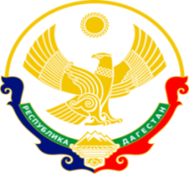

МИНИСТЕРСТВО ОБРАЗОВАНИЯ И НАУКИ РЕСПУБЛИКИ ДАГЕСТАН

МУНИЦИПАЛЬНОЕ КАЗЕННОЕ ОБЩЕОБРАЗОВАТЕЛЬНОЕ УЧРЕЖДЕНИЕ **«НИЖНЕКАЗАНИЩЕНСКАЯ СРЕДНЯЯ ОБЩЕОБРАЗОВАТЕЛЬНАЯ ШКОЛА №4 им. М.ХАНГИШИЕВА»**

РЕСПУБЛИКА ДАГЕСТАН БУЙНАКСКИЙ РАЙОН,С.НИЖНЕЕ-КАЗАНИЩЕ 368205

**Информация**

**о проведении мероприятий ,посвящённых Дню Героев Отечества**

**в МКОУ «Нижнеказанищенская СОШ№4»**

**План**

|  |  |  |  |  |
| --- | --- | --- | --- | --- |
| **№** | **Мероприятие** | **Сроки** | **Классы** | **Ответственные** |
| **1** | **Уроки Мужества**  **«9 декабря-День Героев Отечества»** | **9.12.2019г.** | **1-11 кл.**  **105 учащихся** | **Зам.по ВР.Гусейнова С.Ш.**  **Классные руководители** |
| **2** | **Экскурсия в музей** | **10.12.2019г.** | **5 кл.**  **9 учащихся** | **Кл.руководитель Гаджиева А.Г.** |
| **3** | **Беседа у стенда «Герои Отечества»** | **9.12.2019г.** | **6-8кл.**  **21 учащихся** | **Преподаватель истории**  **Магомедова М.М.** |

1. **9.12.2019г.** под ответственностью зам.по ВР.Гусейновой С.Ш. в МКОУ «Нижнеказанищенская СОШ№4» проводились классные часы, классными руководителями 1-11 классов на тему «Герои моего Отечества».

Охвачено 105 учащихся.

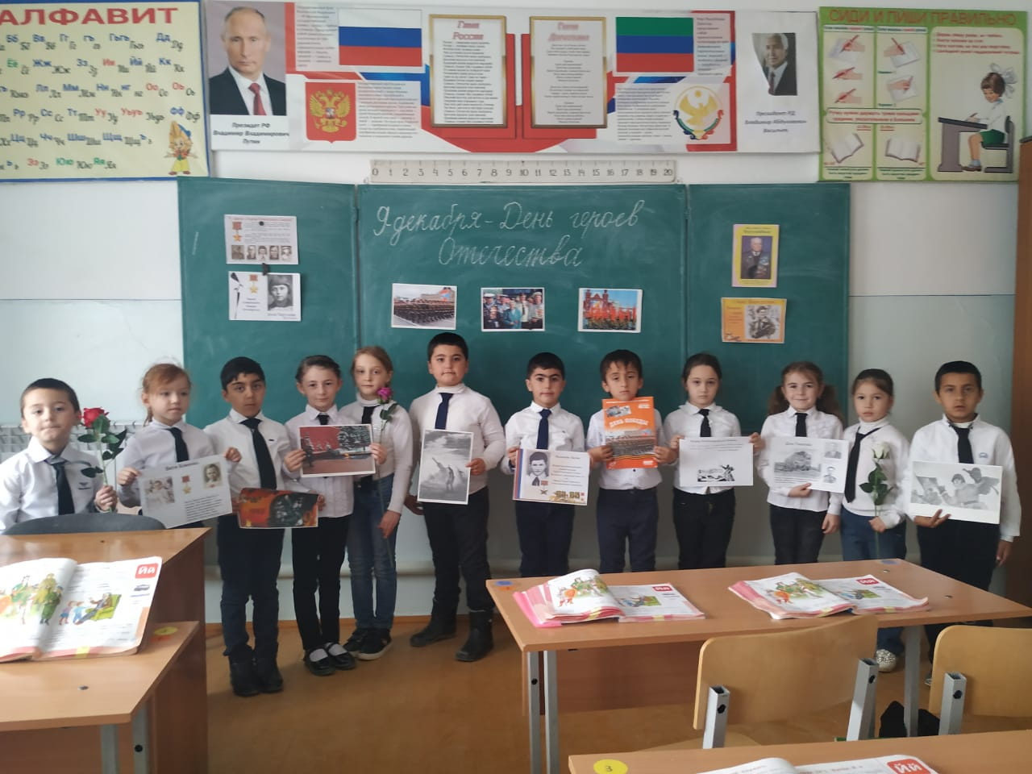 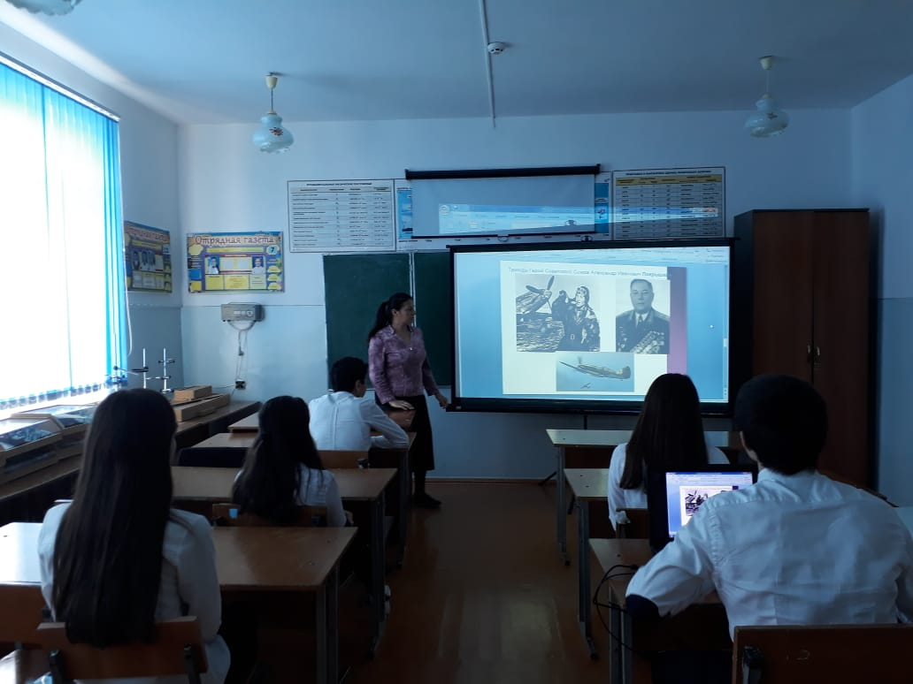

1. **10.12.2019г.** учащиеся 5 класса с классным руководителем Гаджиевой А.Г., посетили сельский музей ,где заведующий музеем Мустафаев Али рассказывал о Героях села Охвачено 9 учащихся.

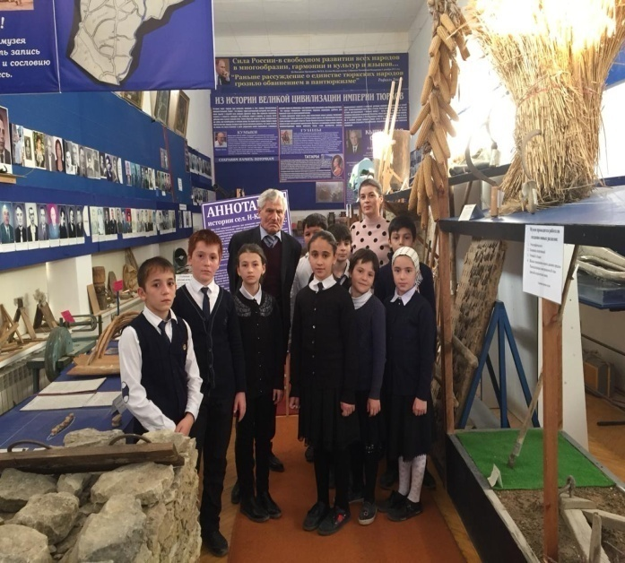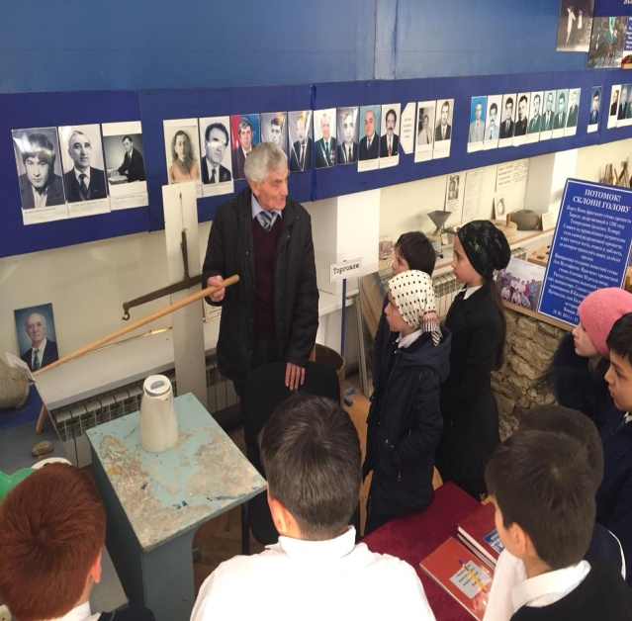

1. **9.12.2019г**. преподаватель истории Магомедова М.М. провела беседу с учащимися 6-7 у стенда Героев Отечества в коридоре школы.

Охвачено 20 обучающихся.

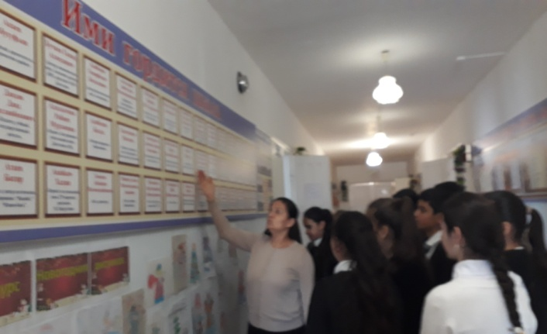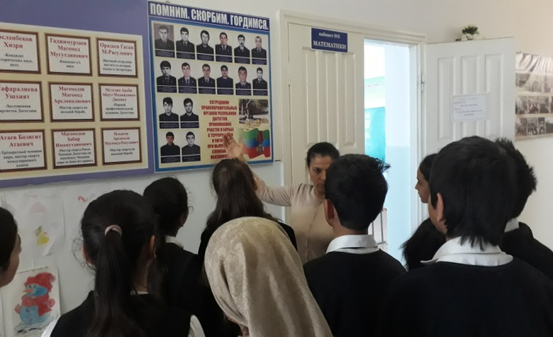

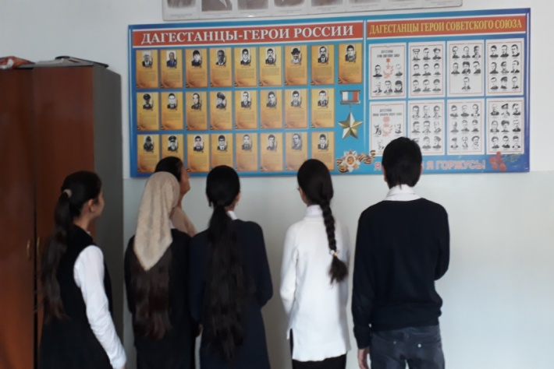

**Директор школы /Абдуллатипова З.И./**